Starosta Powiatu Mieleckiego
G.6620.142.2023 Mielec, dnia 23.08.2023 r.
Informacja Starosty Powiatu Mieleckiego
w sprawie czynności ustalenia granic działek ewidencyjnych
z wniosku Geodety Uprawnionego
(dotyczy przypadku gdy podmioty nie są znane lub nie są znane ich adresy zameldowania na pobyt stały lub adres siedziby)

Na podstawie art. 7d i 22 ustawy z dnia 17 maja 1989 r. Prawo geodezyjne i kartograficzne (Dz.U. tj. z 2021 r. poz. 1990 z późn. zmianami) oraz § 32 ust. 7 Rozporządzenia Ministra Rozwoju, Pracy i Technologii z dnia 27 lipca 2021 r. w sprawie ewidencji gruntów i budynków (Dz.U. z 2021 r. poz. 1390 z późn. zmianami), informuję o przeprowadzeniu czynności ustalenia granic działek ewidencyjnych położonych w:

obręb ewidencyjny: Smoczka - 5
gmina: Mielec

Wykonawca prac geodezyjnych: Firma Geodezyjna Horyzont mgr inż. Marek Nawara, tel. 505606699
Kierownik prac: Geodeta Uprawniony nr: 19650 - mgr inż. Marek Nawara

Numery działek  których dotyczy ustalenie | Numery działek sąsiednich | Termin rozpoczęcia czynności ustalenia granic | Miejsce rozpoczęcia czynności ustalenia granic
2389 | 2390/3, 2402/2 | 14.09.2023r.  godz. 14:00 | Przy południowej granicy działki 2389

Pouczenie:
W interesie Pana (Pani) jest udział w tych czynnościach, osobiście lub przez swojego przedstawiciela. Osoby biorące udział w czynnościach ustalenia granic powinny posiadać dokument tożsamości, a w przypadku występowania w charakterze przedstawiciela – pełnomocnictwo na piśmie. Dokument świadczący o pełnomocnictwie zostanie dołączony do akt. Nieusprawiedliwione niestawiennictwo stron nie wstrzymuje czynności ustalenia granic działek ewidencyjnych.

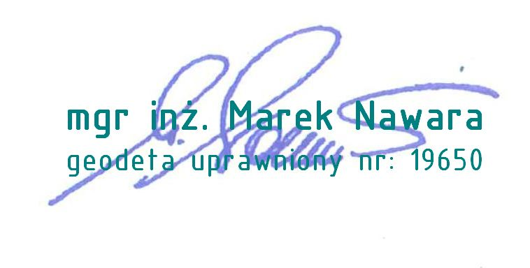

podpis wykonawcy prac

